[MySQL大数据量分页查询方法及其优化](https://www.cnblogs.com/geningchao/p/6649907.html)

# 数据库

## 机票系统

查看数据库机器状态：

http://mdc.jd.com/monitor/chart?ip=10.191.202.105

主库：

IP: 10.191.202.105:3358

域名：airplanem.mysql.jddb.com

从库：

IP: 10.187.4.142:3358

域名: airplanesa.mysqlmjq.jddb.com

IP: 10.191.200.129:3358

域名: airplanes.mysql.jddb.com

IP: 10.187.8.231:3358

域名: airplanesc.mysqlmjq.jddb.com

<dbs.jd.com>中，数据库服务-主从架构查询



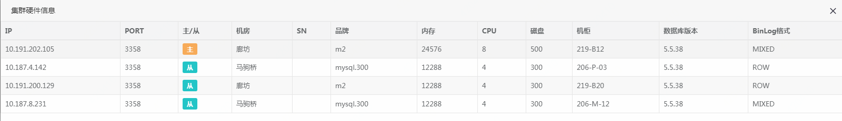

### 慢查询日志

数据库服务平台：

<http://dbsv4.jd.com/dbmonitor?jumpMenu=/dbmonitor/instanceReadonlyCheck>

提供了监控管理工具

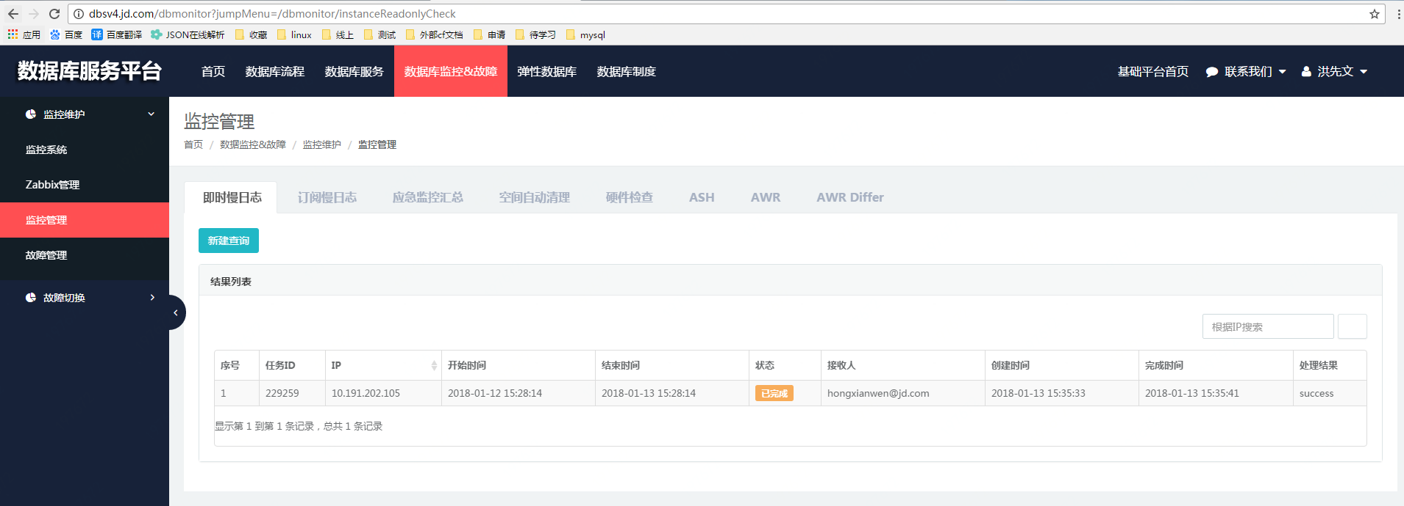

将数据库的ip地址输入

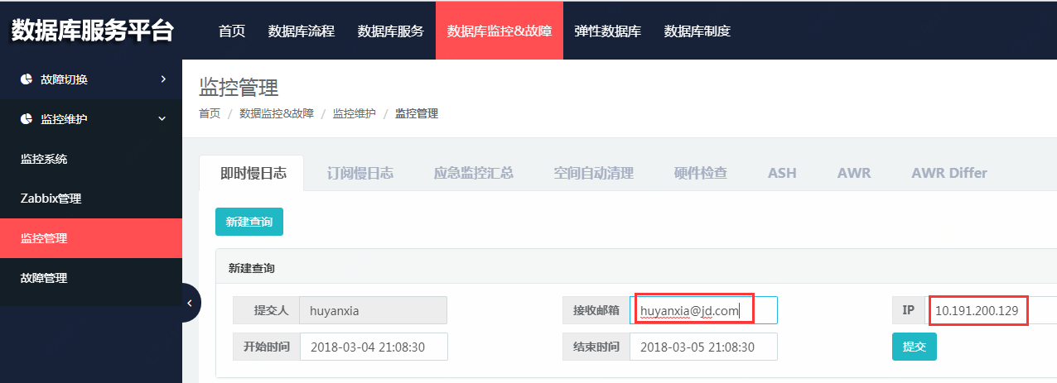

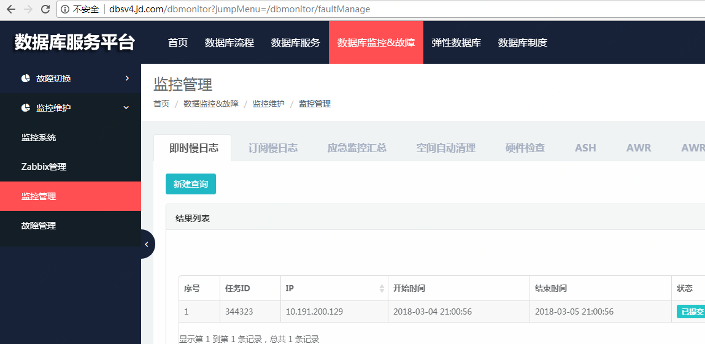

可以订阅慢日志，发送到指定邮箱

#### 执行计划explain

[MySQL查询优化之explain的深入解析](https://www.jb51.net/article/38357.htm)

用法：explain + sql

显示结果：



结果字段解释：

##### id

select 查询的序列号

##### select_type

SIMPLE：查询中不包含子查询或者UNION

##### table

表名

##### type

type显示的是访问类型，是较为重要的一个指标，结果值从好到坏依次是：   
system > const > eq_ref > ref > ref_or_null > index_merge > unique_subquery > index_subquery > range > index > ALL ，一般来说，得保证查询至少达到range级别，最好能达到ref。

**const**

一般是查询条件使用了唯一主键id时会发生，比如：

select * from shop_order where id =929;

**eq_ref**

唯一性索引扫描，对于每个索引键，表中只有一条记录与之匹配

**ref**

非唯一性索引扫描，返回匹配某个单独值的所有行

示例：select * from shop_order where erp_order_id =60286843215;

**range**

扫描部分索引树，比如使用>或<或in查找东西时发生的情况

示例：

select * from shop_order where erp_order_id in (60286843215,60270391333);

**index**

扫描全部索引树，全表扫描,只是扫描表的时候按照索引次序 进行而不是行。主要优点就是避免了排序, 但是开销仍然非常大。

**ALL**

使用了全表扫描

##### possible_keys

显示可能应用在这张表中的索引

##### key

实际使用的索引

##### key_len

使用的索引的长度。在不损失精确性的情况下，长度越短越好

##### ref

显示索引的哪一列被使用了，如果可能的话，是一个常数

##### rows

MYSQL认为必须检查的用来返回请求数据的行数

##### Extra

Only index，这意味着信息只用索引树中的信息检索出的，这比扫描整个表要快。

using where是使用上了where限制，表示MySQL服务器在存储引擎受到记录后进行“后过滤”（Post-filter），如果查询未能使用索引，Using where的作用只是提醒我们MySQL将用where子句来过滤结果集。

impossible where 表示用不着where，一般就是没查出来啥。

Using filesort（MySQL中无法利用索引完成的排序操作称为“文件排序”）当我们试图对一个没有索引的字段进行排序时，就是filesoft。它跟文件没有任何关系，实际上是内部的一个快速排序。

[mysql里 filesort排序详解](https://blog.csdn.net/varyall/article/details/78874131)

Using temporary（表示MySQL需要使用临时表来存储结果集，常见于排序和分组查询），使用filesort和temporary的话会很吃力，WHERE和ORDER BY的索引经常无法兼顾，如果按照WHERE来确定索引，那么在ORDER BY时，就必然会引起Using filesort，这就要看是先过滤再排序划算，还是先排序再过滤划算。

#### 机票项目中的慢查询

从dbquery中下载一段时间内的慢sql记录，如下所示：

# Query 1: 0.08 QPS, 2.05x concurrency, ID 0x9D8D9FCA9DF6F4ED at byte 14092050

# Scores: V/M = 0.18

# Time range: 2018-08-22 23:59:22 to 2018-08-23 08:48:25

# Attribute pct total min max avg 95% stddev median

# ============ === ======= ======= ======= ======= ======= ======= =======

# Count 12 2650

# Exec time 65 65057s 21s 38s 25s 27s 2s 24s

# Lock time 8 181ms 48us 142us 68us 80us 8us 66us

# Rows sent 12 258.79k 100 100 100 100 0 100

# Rows examine 64 15.89G 6.14M 6.14M 6.14M 5.99M 0 5.99M

# Query size 24 2.62M 1.01k 1.01k 1.01k 1.01k 0 1.01k

# String:

# Databases airplane

# Hosts 11.24.17.176 (1590/60%)... 1 more

# Users airplane_rw

# Query_time distribution

# 1us

# 10us

# 100us

# 1ms

# 10ms

# 100ms

# 1s

# 10s+ ################################################################

# Tables

# SHOW TABLE STATUS FROM `airplane` LIKE 'air_airplane_order'\G

# SHOW CREATE TABLE `airplane`.`air_airplane_order`\G

# EXPLAIN /*!50100 PARTITIONS*/

SELECT

order_code,user_id, created,split_type, parent_order_code,order_cd, payment_method,trade_no,user_level,user_name,order_goods,contact_person,

order_money, order_type,place_order,is_order_play,passenger_number,is_safe,ticket_time,play_time,order_status,modified,vender_id,discount_total_money,

isab,ab_status,ab_retries,pay_cd,ip,cost_money,profit_money,CASE WHEN sourcetype IS NULL THEN 0 ELSE sourcetype END AS sourcetype,insure_cost_money,

insure_profit_money,internal,is_payment,UUID,is_payment_insure,order_remark,order_paid,is_vip_lounge,has_activity,is_first_order,sale_order_code,

sale_order_type,is_changed,is_fast_ticket,big_invoice,promotion_beans,is_vender_member_product,env_type,cancel_workflow,pay_timeout,cancel_reason

FROM `air_airplane_order` air

WHERE

((air.order_status = 1 AND air.is_order_play = 0)

OR (air.order_status = 6 AND air.cancel_workflow < 7)) AND ABS(air.order_code) % 5 = 2

ORDER BY created LIMIT 100\G

通过观察Exec time，可以发现，此条语句查询速度很慢，Rows examine与Rows sent 比值悬殊，Rows sent 数值很小，Rows examine 数值很大则表明(I/O较大)。那就表明有可能 sql 查询语句走了全表扫描，或者全索引扫描。下面进一步进行分析

通过 explain 上述sql语句

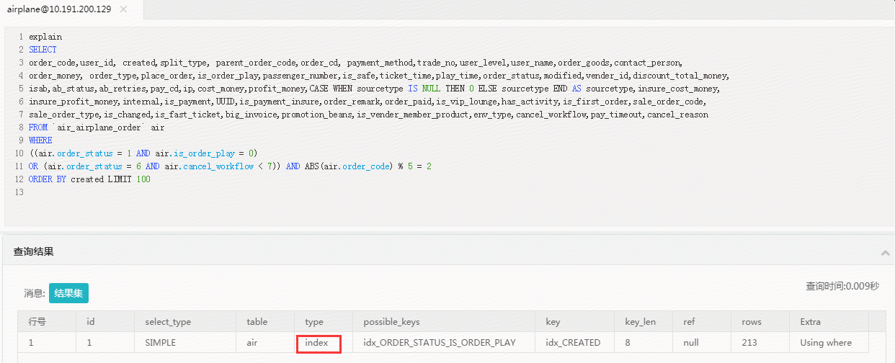

可以发现，type为index，索引key为idx_CREATED，说明索引的效果不理想，需要改进此sql语句。因为有idx_ORDER_STATUS_IS_ORDER_PLAY的普通索引存在(索引字段为order_status，is_order_play)，所以去掉order by后，命中idx_ORDER_STATUS_IS_ORDER_PLAY索引，type由index转为range，效果变的更理想了些。

上表中各个字段的详细说明可见：<https://www.cnblogs.com/xuanzhi201111/p/4175635.html>

实际上，air_airplane_order表中有多个普通索引，索引的优先规则为：

“MySQL查询优化器是基于代价（cost-based）的查询方式。因此，在查询过程中，最重要的一部分是根据查询的SQL语句，依据多种索引，计算查询需要的代价，从而选择最优的索引方式生成查询计划。”

也就是说选用什么索引字段，是mysql自己给优化的。有时候mysql反而选择的是效率不太高的索引，我们可以通过强制指定应用的索引来进行查询

如：

SELECT *

FROM `air_airplane_order` air force index(`idx_ORDER_STATUS_IS_ORDER_PLAY`)

WHERE

((air.order_status = 1 AND air.is_order_play = 0)

OR (air.order_status = 6 AND air.cancel_workflow < 7)) AND ABS(air.order_code) % 5 = 2 order by created desc

这样mysql肯定会使用order_status这个索引项进行查询了。

**推荐一篇不错的文章：**[**sql查询调优之where条件排序字段以及limit使用索引的奥秘**](https://www.cnblogs.com/tangyanbo/p/6378741.html)

### Zabbix管理

# 限流、分流

### Nginx

1、针对固定IP进行限流, 这种策略主要用于同一个IP反复请求服务器,类似于洪水攻击或者DDos攻击,对单一ID进行限制可以有效的。

2、针对IP限制并发请求

3、配置白名单：白名单的作用就是 对某些特定的IP不做请求限制,比如我们自己的IP,或者公司内网的IP等

4、负载均衡可能也算一种吧 , 当然他是把自己的流量倒到别的机子上去而已

### 单个JVM下的接口限流

#### 方案一

使用jdk自带的concureent包下的信号量Semaphore实现

超过阀值的线程在队列中等待

#### 方案二



与分布式不一样的地方，就是key命名，每个JVM下的key都是不一样的

### 分布式环境下的接口限流



各个jvm下的key值是一样的

### 分布式环境下调用外部接口限流

与分布式限流类似，控制的点房贷调用外部系统那

# 高可用设计

## 降级

### 商家接口

有手动降级开关，从产品查询处，屏蔽该商家产品展示。

支持自动升、降级

### 优惠券、促销

手动降级，不再支持优惠券、促销

## 容灾

1、系统多机房部署。

2、数据库主从灾备。

3、支付反查。

4、接口异常重试、报警机制。

5、自动容错：缓存失效、或者缓存宕机，从数据库或者zk中拿数据，或者通过接口实时获取

# 大促期间，故障演练

## Tomcat宕机

现象：UMP监控到实例：10.191.74.40，收到UMP报警

操作步骤：

1、np.jd.com 中 从各组vip中摘除 ip

2、从j-one中启动实例

## cpu暴增

现象：10.191.74.40，收到UMP CUP使用率99.95% 报警，UMP监控显示CPU 过高。

操作：

1. np.jd.com 中 从各组vip中摘除 相应IP的实例

2、 运维解决后，将这俩实例重写加入到VIP中

## 磁盘暴增

现象：实例：10.187.107.160 磁盘使用率过高。收到报警短信

操作：

1、根据告警，从np.jd.com 中摘除实例

2、bmt平台中选中故障实例，清理磁盘

3、运维回复后 实例加入VIP

## 网络阻塞

实例：10.187.107.160 收到UMP 目标地址网络异常报警

1、从np.jd.com 从VIP中摘除实例

2、运维回复后 实例加入VIP

# mysql的乐观锁

**sql语句**

INSERT INTO AIR_PROM_BDATA_ACTIVITY  
 (  
 `ID`,  
 `ACT_ID`,  
 `ACT_NAME`,  
 `BEGIN_TIME`,  
 `END_TIME`,  
 `CREATOR`,  
 `ACT_STATUS`,  
 `USER_TYPE`,  
 `USER_LEVEL`,  
 `CREATED`,  
 `MODIFIED`)  
 SELECT  
 #{id},  
 #{activityId},  
 #{name},  
 #{beginTime},  
 #{endTime},  
 #{creator},  
 #{statusEnum,typeHandler=com.jd.airplane.base.dao.handler.ActivityStatusEnumCodeHandler},  
 #{promotionEnum,typeHandler=com.jd.airplane.base.dao.handler.PromotionEnumCodeHandler},  
 #{userLevelEnum,typeHandler=com.jd.airplane.base.dao.handler.UserLevelEnumCodeHandler},  
 now(),  
 now()  
FROM  
 dual  
WHERE NOT *EXISTS*(SELECT 1 FROM AIR_PROM_BDATA_ACTIVITY WHERE ACT_ID = #{activityId})

或者在数据表中添加索引

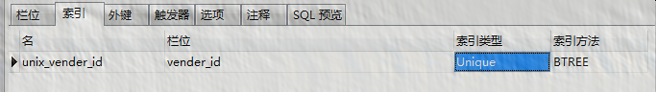

# 索引

Show index from table_name

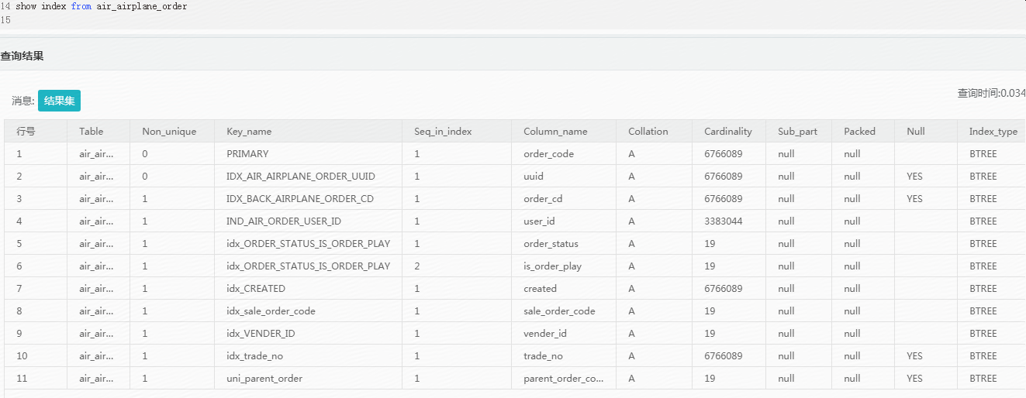

MySQL SHOW INDEX会返回表索引信息。其格式与ODBC中的SQLStatistics调用相似。

MySQL SHOW INDEX会返回以下字段：

Table

表的名称。

Non_unique

如果索引不能包括重复词，则为0。如果可以，则为1。

Key_name

索引的名称。

Seq_in_index

索引中的列序列号，从1开始。

Column_name

列名称。

Collation

列以什么方式存储在索引中。在MySQLSHOW INDEX语法中，有值’A’（升序）或NULL（无分类）。

Cardinality

索引中唯一值的数目的估计值。通过运行ANALYZE TABLE或myisamchk -a可以更新。基数根据被存储为整数的统计数据来计数，所以即使对于小型表，该值也没有必要是精确的。基数越大，当进行联合时，MySQL使用该索引的机会就越大。

Sub_part

如果列只是被部分地编入索引，则为被编入索引的字符的数目。如果整列被编入索引，则为NULL。

Packed

指示关键字如何被压缩。如果没有被压缩，则为NULL。

Null

如果列含有NULL，则含有YES。如果没有，则该列含有NO。

Index_type

用过的索引方法（BTREE, FULLTEXT, HASH, RTREE）。

Comment

多种评注。

[**MySQL SHOW INDEX语法的实际应用**](https://blog.csdn.net/zhxp_870516/article/details/8434539)

[**mysql索引总结----mysql 索引类型以及创建**](http://www.cnblogs.com/lihuiyong/p/5623191.html)

air_prom_bdata_activitySku表中有700多万条数据，但是在ACT_ID上创建索引后，rows为4万多。

ALTER TABLE air_prom_bdata_activitysku ADD INDEX idx_act_id (act_id)

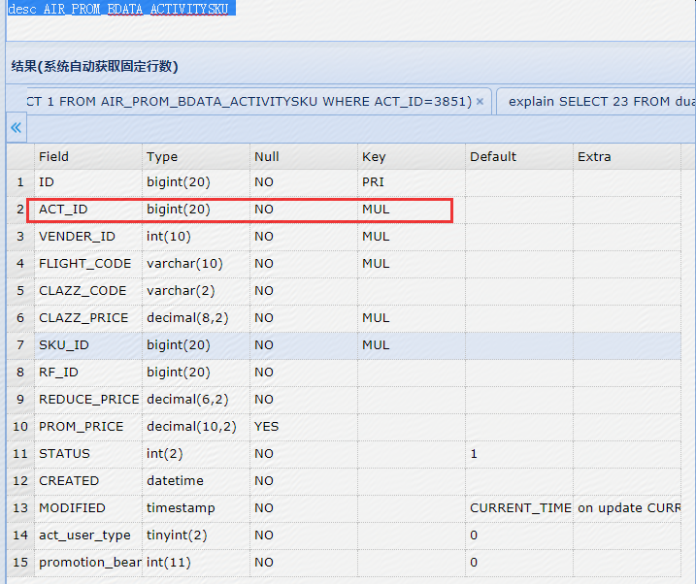

[MySQL Explain详解](https://www.cnblogs.com/xuanzhi201111/p/4175635.html)

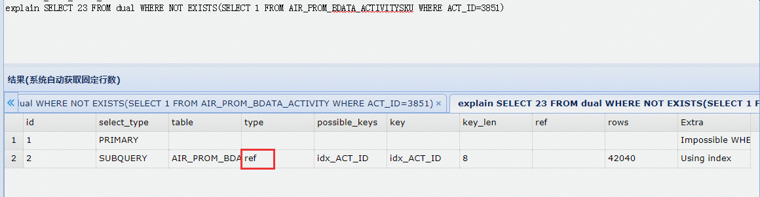

air_prom_bdata_activity表没有索引，所以type是all，全表扫描

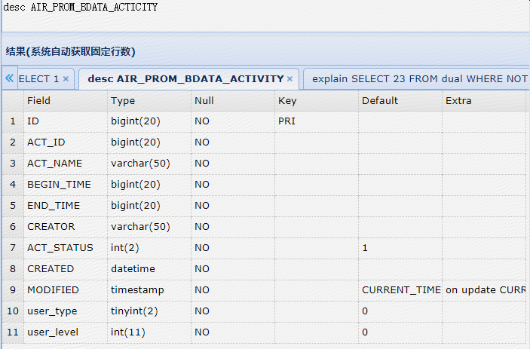

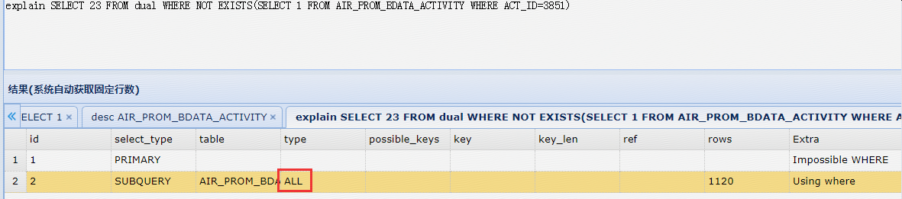

# 死锁问题-update/insert

[Cause: com.mysql.jdbc.exceptions.jdbc4.MySQLTransactionRollbackException: Deadlock found when tryin](https://blog.csdn.net/zheng0518/article/details/54695605)

Do not use index merge when single index is good enough

Try to avoid using index merge in UPDATE to not provoke deadlocks

使用多个索引，多线程去写数据

# 主从查询

air_base库：

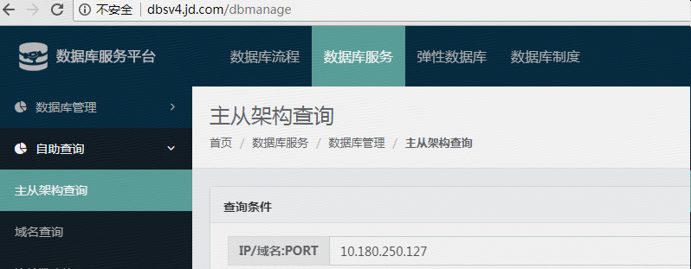

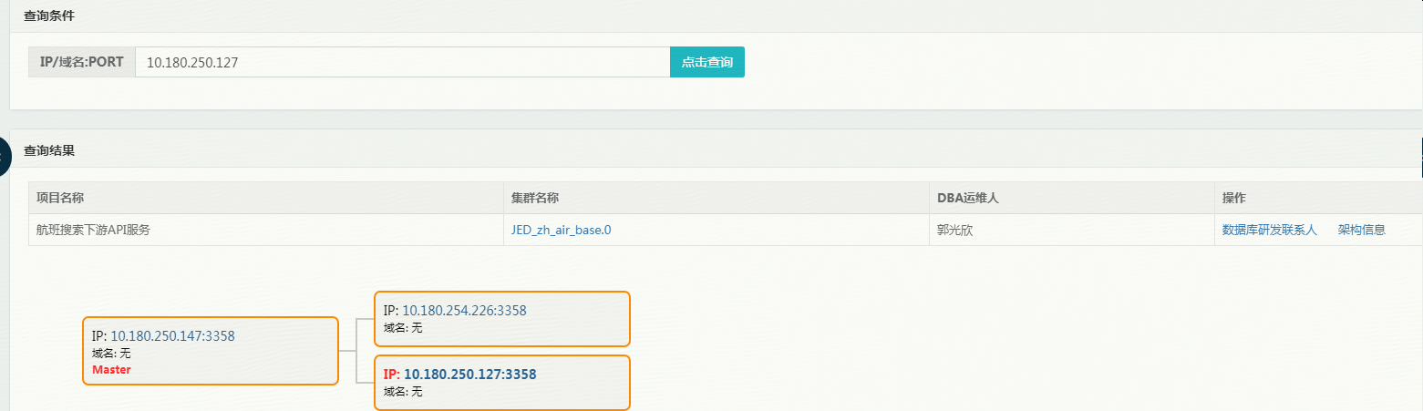

# dbQuery申请

<http://dbsv4.jd.com/workflow?jumpMenu=/workflow/DbqueryApply>

填写申请单，冬哥审批就可以

## air_base

### dbquery申请单填写

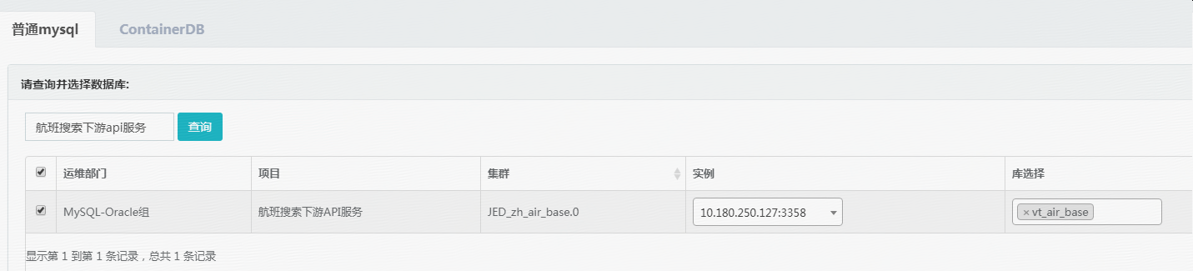

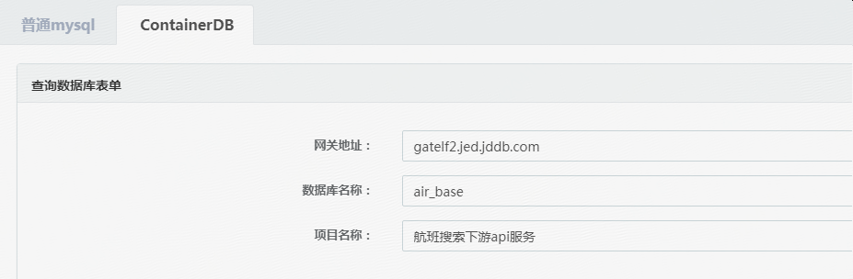

提交申请就可以

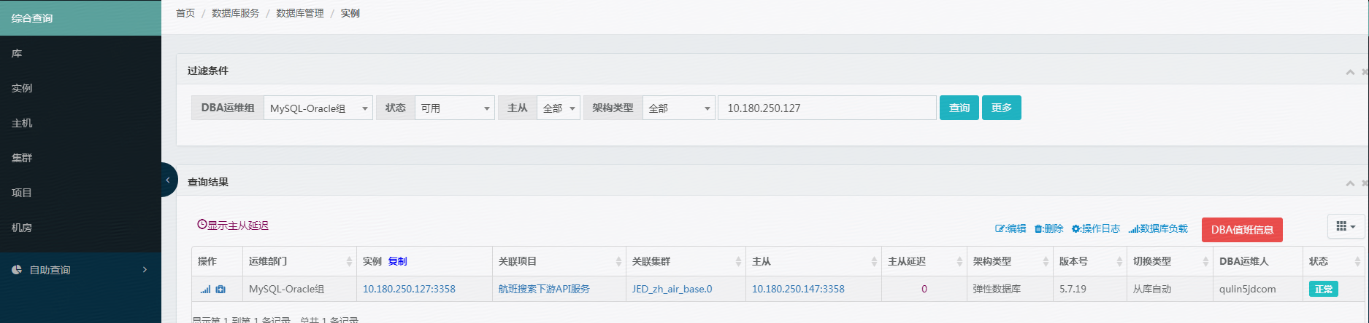

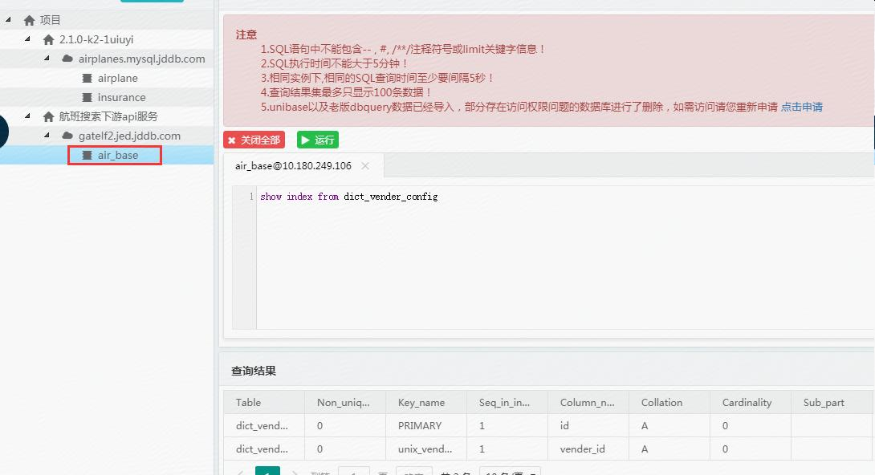

### 主从关系：

http://dbsv4.jd.com/dbmanage

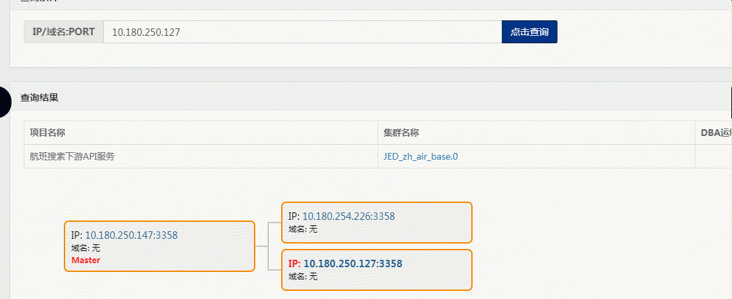

## Flight_base

### dbquery申请单填写

gatehtb.jed.jddb.com

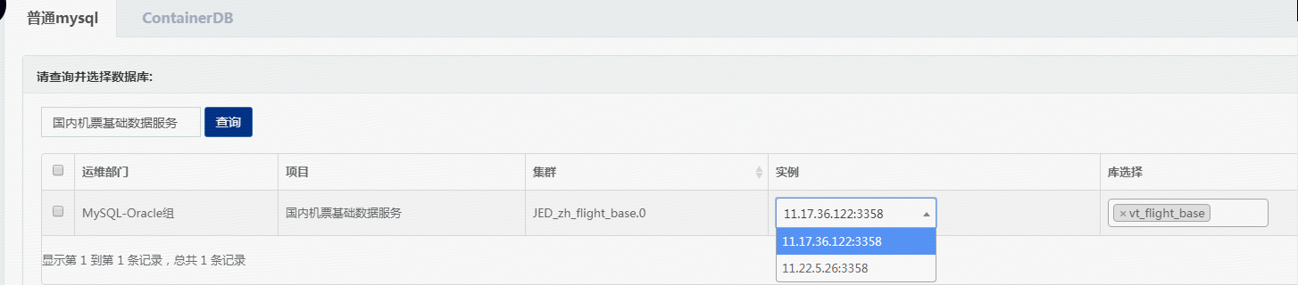

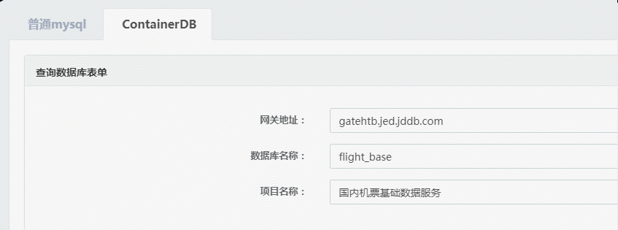



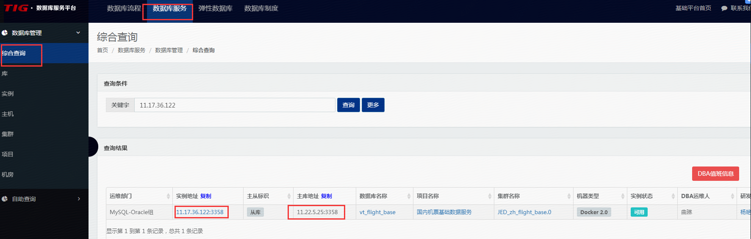

### 主从关系：

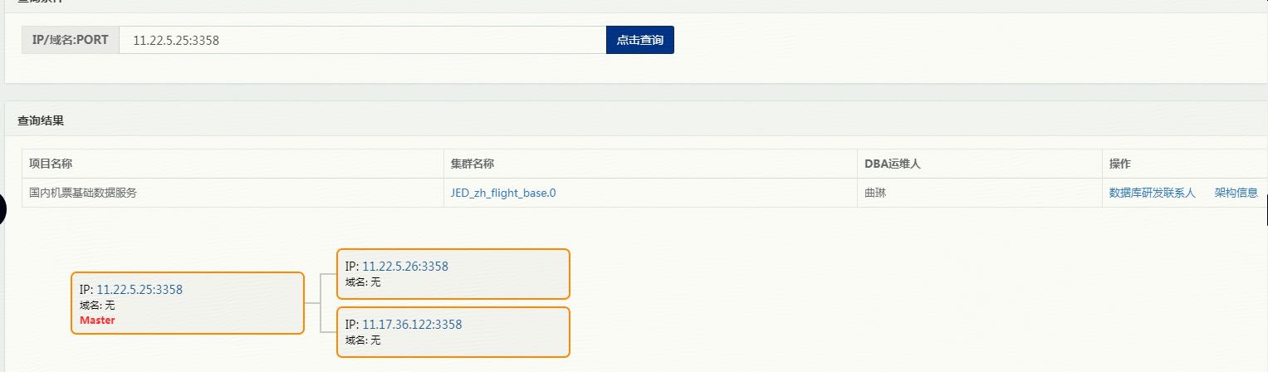

# 线上sql执行

## 线上建表（air_base）

### dbs.jd.com

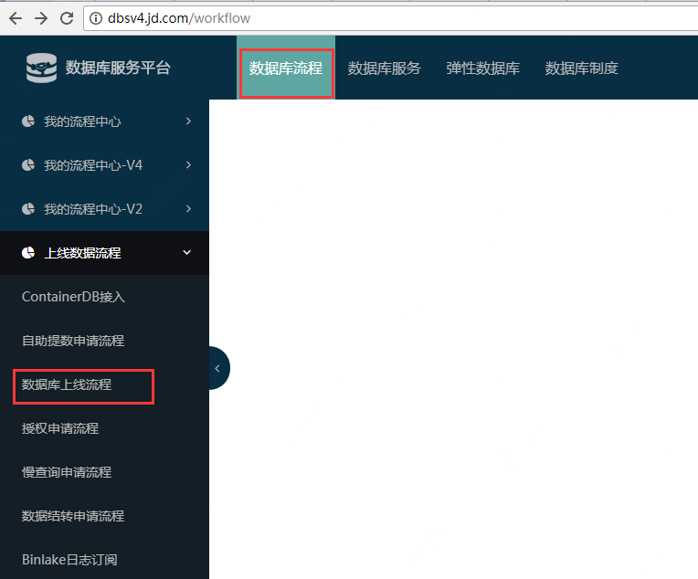

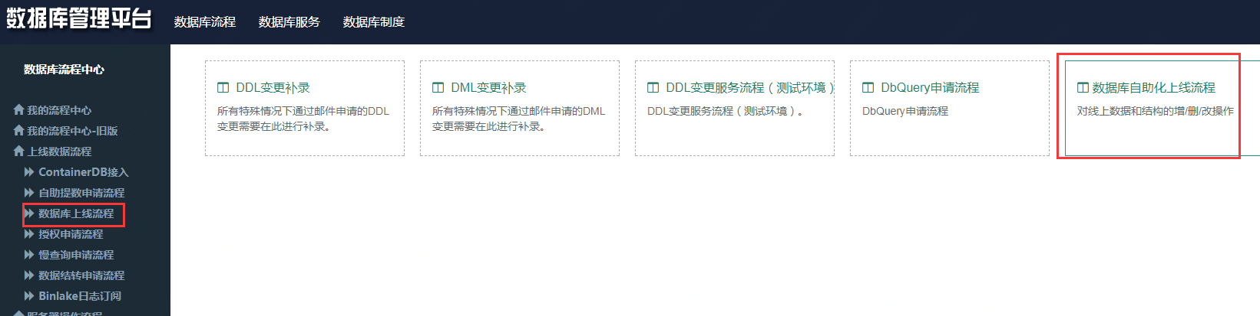

### 网关域名：gatelf2.jed.jddb.com

这个是网关域名查不到后面的库信息的  
后端的库ip原则上不对研发开放，如果需要知道的话找dba给查下就可以，或者在dbs集群里面查询你们的库名称就可以。

[查询主从dbs](http://dbsv4.jd.com/dbmanage?jumpMenu=/dbmanage/queryMasterSlaveArch)

新库



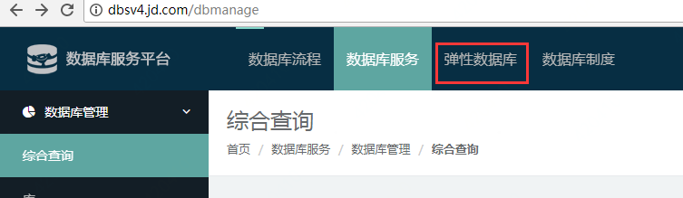

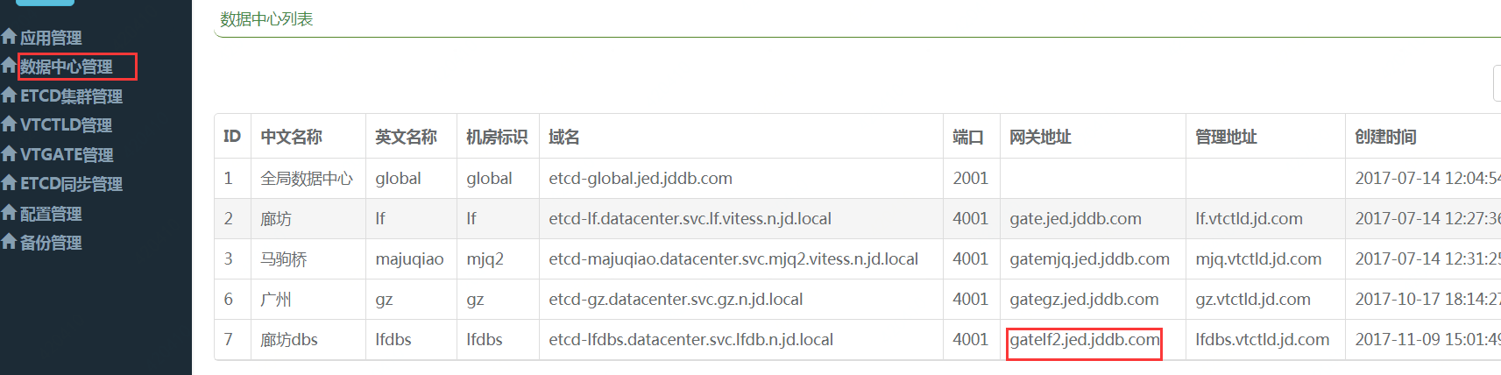

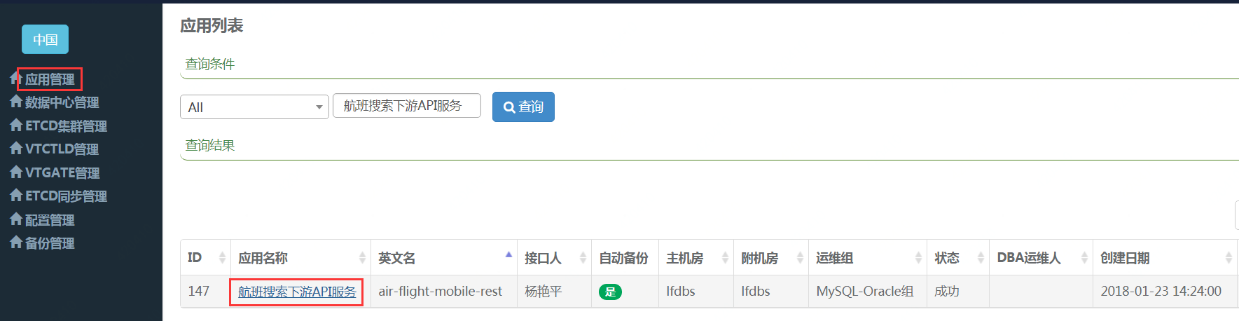

### 点击域名检测时，ip是变动的：

这个域名后面直接不是库的，这个域名后面是一个大的网关集群  
你变动的这几个ip地址是负载均衡的Ip，弹性数据库正常是连接到一个大的网关集群，然后根据不同的业务再路由到对应的库上的

IP：10.180.250.116（不是真正的数据库机器）；数据库名：【vt_air_base】

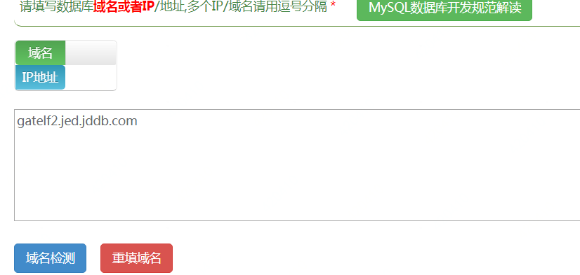

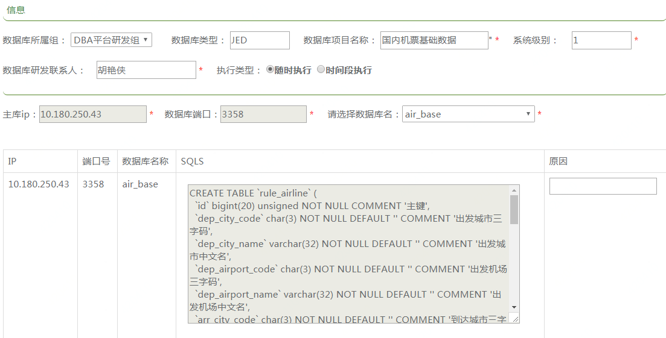

提交申请，冬哥审批，确认等

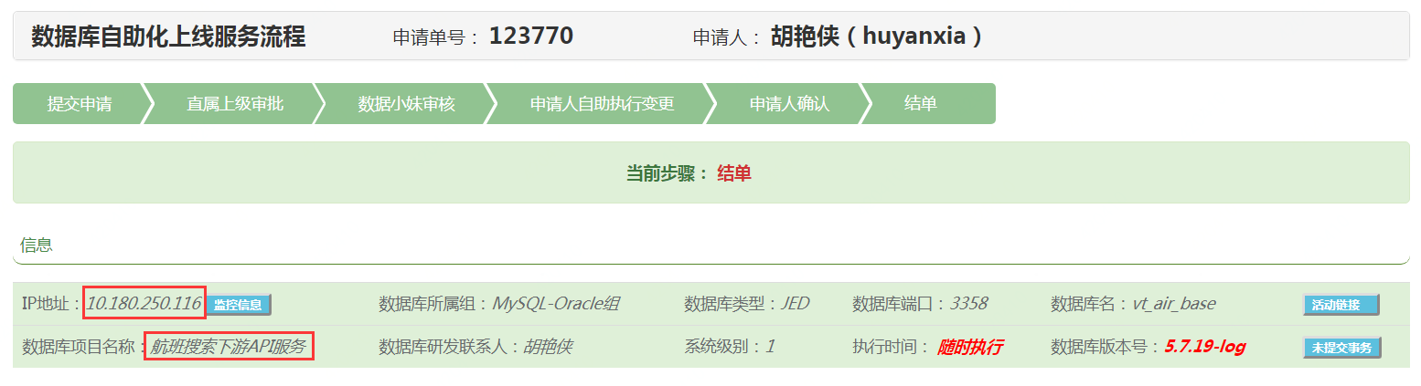

### 建表Sql语句

CREATE TABLE `rule_airline` (

`id` bigint(20) unsigned NOT NULL COMMENT '主键',

`dep_city_code` char(3) NOT NULL DEFAULT '' COMMENT '出发城市三字码',

`dep_city_name` varchar(32) NOT NULL DEFAULT '' COMMENT '出发城市中文名',

`dep_airport_code` char(3) NOT NULL DEFAULT '' COMMENT '出发机场三字码',

`dep_airport_name` varchar(32) NOT NULL DEFAULT '' COMMENT '出发机场中文名',

`arr_city_code` char(3) NOT NULL DEFAULT '' COMMENT '到达城市三字码',

`arr_city_name` varchar(32) NOT NULL DEFAULT '' COMMENT '到达城市中文名',

`arr_airport_code` char(3) NOT NULL DEFAULT '' COMMENT '到达机场三字码',

`arr_airport_name` varchar(32) NOT NULL DEFAULT '' COMMENT '到达机场中文名',

`is_stop` tinyint(2) NOT NULL DEFAULT '0' COMMENT '是否经停,0->否,1->是',

`stop_city_code` char(3) NOT NULL DEFAULT '' COMMENT '经停城市三字码',

`stop_city_name` varchar(32) NOT NULL DEFAULT '' COMMENT '经停城市中文名',

`mileage` int(8) unsigned NOT NULL DEFAULT '0' COMMENT '里程数',

`air_corp_code` char(2) NOT NULL DEFAULT '' COMMENT '航空公司代码 ',

`air_corp_name` varchar(32) NOT NULL DEFAULT '' COMMENT '航空公司名称 ',

`vender_id` varchar(32) NOT NULL DEFAULT '' COMMENT '商家ID',

`status` tinyint(2) unsigned NOT NULL DEFAULT '1' COMMENT '1->正常,2->停用',

`create_time` datetime NOT NULL COMMENT '创建时间',

`modified_time` timestamp NOT NULL DEFAULT CURRENT_TIMESTAMP ON UPDATE CURRENT_TIMESTAMP COMMENT '修改时间',

`is_delete` tinyint(2) NOT NULL DEFAULT '0' COMMENT '0:未删除;1:删除',

PRIMARY KEY (`id`)

) ENGINE=InnoDB DEFAULT CHARSET=utf8 COMMENT='航线表';

添加字段：ALTER TABLE dict_vender_config ADD COLUMN `cache_time_factor` int(11) unsigned NOT NULL DEFAULT '0' COMMENT '缓存时间系数';

修改字段自增：

alter table rule_airline modify column `id` bigint(20) unsigned NOT NULL AUTO_INCREMENT COMMENT '主键';

## 线上建表（flight-base）

### 数据库申请单

[申请单地址](http://dbsv3.jd.com/flow/SoxJedApply/detail/id/143815)

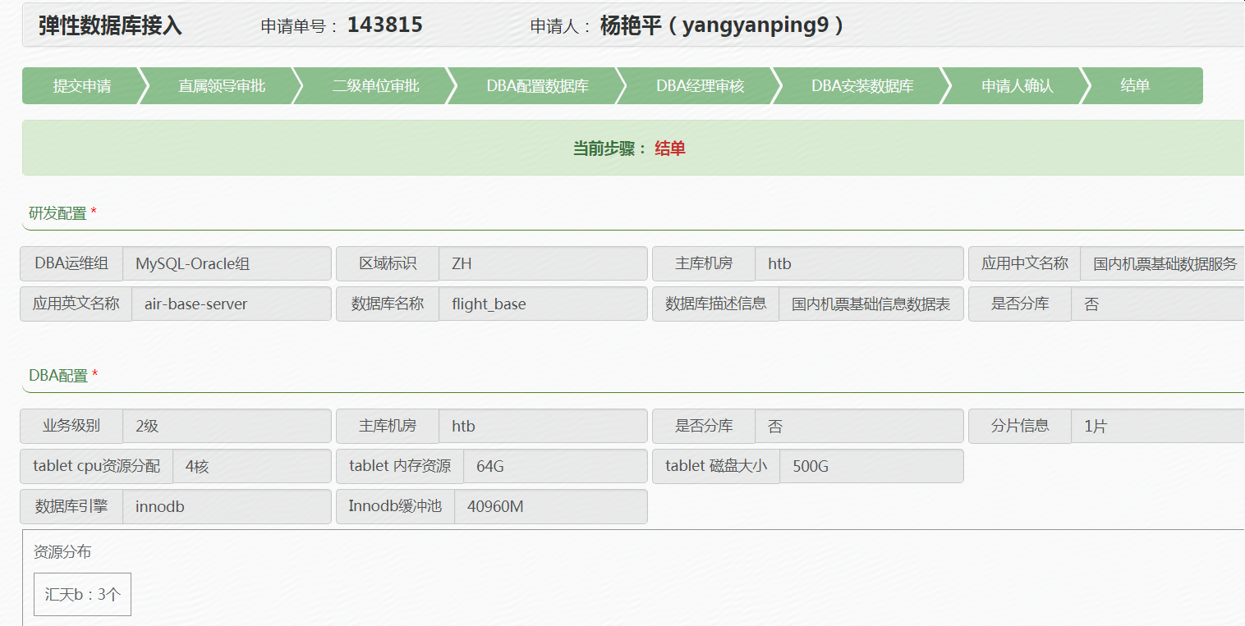

网关：

gatehtb.jed.jddb.com 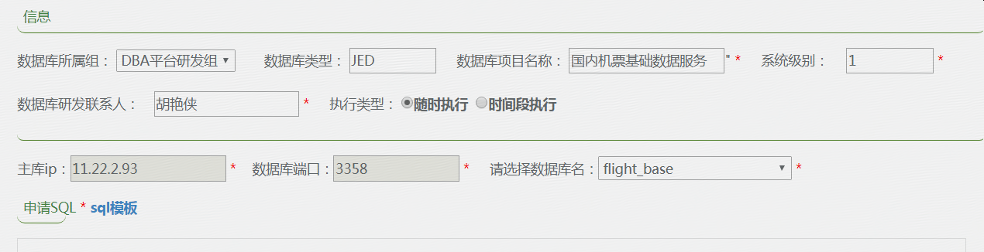

### 查询数据库的所有表

